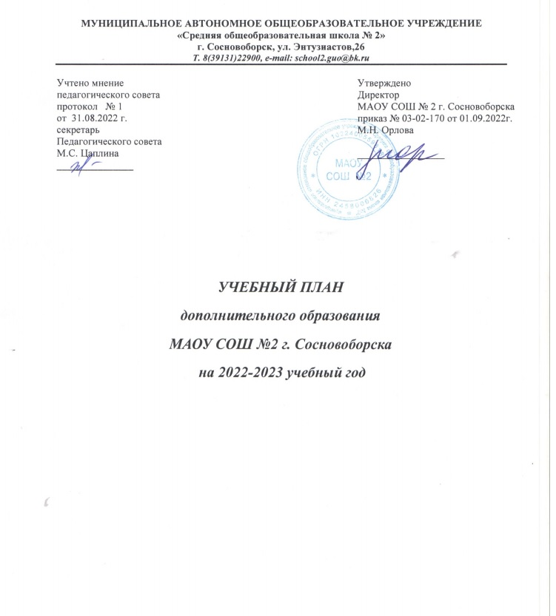

Пояснительная записка

Учебный план дополнительного образования обеспечивает организацию и осуществление образовательной деятельности по дополнительным общеобразовательным программам в муниципальном автономном общеобразовательном учреждении «Средняя общеобразовательная школа № 2» города Сосновоборска (далее – Учреждение), определяет общий объем аудиторной нагрузки обучающихся в соответствии с максимально допустимой недельной нагрузкой, направленность и названия дополнительных образовательных программ.
Учебный план на 2022 – 2023 учебный год составлен на основе Федерального закона № 273-ФЗ «Об образовании в Российской Федерации», Приказа Министерства образования и науки РФ «Об утверждении порядка организации и осуществления образовательной деятельности по дополнительным общеобразовательным программам от 29 августа 2013 года № 1008, требований санитарно-эпидемиологических правил к учреждениям дополнительного образования детей СанПиН 2.4.4.3172-14 "Санитарно-эпидемиологические требования к устройству, содержанию и организации режима работы образовательных организаций дополнительного образования детей".
Образовательная деятельность по дополнительным общеобразовательным программам в Учреждении осуществляется в режиме 6 –дневной учебной недели и решает проблему развития мотивации личности к познанию и творчеству. При реализации дополнительных общеобразовательных программ используются следующие формы организации учебного процесса: учебные занятия, лекции, семинары, дискуссии, конференции, экскурсии; учебные игры, соревнования.
Работа объединений дополнительного образования детей строится на принципах природосообразности, гуманизма, демократии, творческого развития личности, свободного выбора каждым ребенком вида и объема деятельности, дифференциации образования с учетом реальных возможностей каждого учащегося.
Целью дополнительного образования является углубление и расширение содержания общего образования, повышение качества образования, удовлетворение образовательных потребностей обучающихся, развитие творческих способностей у школьников, социализации личности ребенка в современном мире.
В учебный план включены следующие направленности дополнительных образовательных программ: техническая, естественнонаучная, физкультурно-спортивная, художественная, туристско-краеведческая, социально-гуманитарная.
Физкультурно-спортивная направленность представлена детскими объединениями: «Волейбол», «Баскетбол», «Легкая атлетика», «Меткий стрелок», «Вперед к ГТО», «Шахматы для начинающих», «Подвижные игры».
Цель направленности:
содействие правильному физическому развитию обучающихся в спортивных кружках и секциях.
Задачи направленности:
- укрепление здоровья, закаливание организма;
- воспитание привычки к систематическим занятиям физкультурой и спортом;
-развитие необходимых гигиенических навыков и умений.

Техническая направленность представлена объединениями: «Основы программирования на языке Python», «Школьный квадрокоптер».
Цель направленности:
развитие интереса детей к инженерно-техническим и информационным технология.
Задачи направленности:
-способствует развитию технических и творческих способностей,
-формируют логическое мышления,
-способствует умению анализировать и конструировать.
Естественнонаучная направленность представлена объединением: «Занимательная география».
Цель направленности:
становление у детей и молодежи научного мировоззрения, освоение методов познания мира.
Задачи направленности:
- развитие познавательной активности
- формирование у учащихся интереса к научно-исследовательской деятельности
Художественная направленность представлена объединениями: «Основы современного танца Dance with me (beg.)», «Радуга», «Вокально- инструментальный ансамбль "ВИА"».
Цель направленности: развитие общей и эстетической культуры обучающихся.
Задачи направленности:
-развитие воображения,
- развитие творческого мышления,
-формирование нравственного самосознания.
Туристско-краеведческая направленность представлена объединением: «Музейное дело».
Цели направленности:
расширить знания обучающихся об истории родного края, школы, научить создавать и хранить музейные экспонаты.
Задачи направленности:
- формирование навыков овладения основами музейного дела;
- углубление и расширение как общемузейной, так и специальной экскурсионной подготовки актива школьного музея;
- формирование навыков и умений для ведения экспозиционной, собирательской, учетно-хранительской и культурно-просветительской работы.

Социально-гуманитарная направленность представлена объединениями: «С тобой все так», «Журналистика в школе», «Курс юного переговорщика».
Цель направленности: освоение гуманитарных знаний и формирование готовности к самореализации детей в системе социальных отношений на основе формирования нового уровня социальной компетентности и развития социальной одаренности.
Задачи направленности:
-духовно-нравственное и гражданско-патриотическое воспитание,
-социальная адаптация,
-развитие патриотических чувств,
-раскрытие творческого потенциала детей.
Учебный план предусматривает:
- одногодичный срок освоения дополнительных общеобразовательных программ;
- продолжительность учебного года - 36 учебных недель;
- 6-дневную учебную неделю.
Продолжительность одного занятия составляет 45 минут. После каждого академического часа и между учебными группами устанавливается перерыв длительностью не менее 10 минут для отдыха обучающихся и проветривания помещений.

Учебный план (недельный) на 2022-2023 учебный год
В учебном плане определен перечень дополнительных образовательных программ, количество часов, отводимое на их изучение, формы промежуточной аттестации.
Название  программы,  ФИО педагога | возраст учащихся | Год освоения | Почасовая недельная нагрузка |  |  | Количество групп |  |  | Общнагруз./нед | кол-во часов в год | формы промежуточной аттестации
Название  программы,  ФИО педагога | возраст учащихся | Год освоения | 1г | 2г | 3г | 1г | 2г | 3г | Общнагруз./нед | кол-во часов в год | формы промежуточной аттестации
«Шахматы для начинающих»  (Шевченко Л.Н.) |  | 1 г. | 1 |  |  | 2 |  |  | 2 | 36 | тест, игра
«Волейбол»  (Рыжов И.А.) |  | 1 г. | 4 |  |  | 3 |  |  | 12 | 144 | сдача контрольных нормативов
«Баскетбол»  (Седеляев Н.Н.) |  | 1 г. | 2 |  |  | 2 |  |  | 8 | 144 | сдача контрольных нормативов
«Вперед к ГТО»  (Шевченко Л.Н.) |  | 1 г. | 1 |  |  | 1 |  |  | 1 | 36 | сдача контрольных нормативов
«Подвижные игры»  (Ганжа Н.В.) |  | 1 г. | 2 |  |  | 2 |  |  | 4 | 72 | тестирование
«Легкая атлетика»  (Сосновский С.В.) |  | 1 г. | 2 |  |  | 3 |  |  | 6 | 72 | сдача контрольных нормативов
«Меткий стрелок»  (Фирсова А.А.) |  | 1 г. | 2 |  |  | 2 |  |  | 4 | 72 | зачетные стрельбы
«Основы программирования на языке Python»  (Сафонова В.В.) |  | 1 г. | 2 |  |  | 1 |  |  | 2 | 72 | тестирование
«Школьный квадрокоптер»  (Сафонова В.В.) |  | 1 г. | 2 |  |  | 1 |  |  | 2 | 72 | тестирование
«Занимательная география»  (Цаплина М.С.) |  | 1 г. | 1 |  |  | 2 |  |  | 2 | 36 | тестирование
«Основы современного танца Dance with me (beg.)»  (Масликова М.В.) |  | 1 г. | 2 |  |  | 4 |  |  | 8 | 72 | тестирование
«Радуга»  (Процык М.Н.) |  | 1 г. | 2 |  |  | 2 |  |  | 4 | 72 | тестирование
«Вокально- инструментальный ансамбль "ВИА"»  (Силин Е.В.) |  | 3 г. | 4 | 4 | 4 | 2 | 2 | 2 | 8 | 144 | тестирование
«Музейное дело»  (Козлова О.С.) |  | 1 г. | 2 |  |  | 2 |  |  | 4 | 72 | тестирование
«С тобой все так»  (Пиримова М.А.) |  | 1 г. | 3 |  |  | 1 |  |  | 3 | 108 | тестирование
«Журналистика в школе»  (Суранова И.В.) |  | 1 г. | 2 |  |  | 2 |  |  | 4 | 72 | тестирование
«Курс юного переговорщика»  (Пиримова М.А.) |  | 1 г. | 1 |  |  | 1 |  |  | 1 | 72 | тестирование
Итого: |  |  |  |  |  |  |  |  | 63 | 1368

Календарный учебный график дополнительного образования
на 2022-2023 учебный год

Для 1-11 классов (6-дневная учебная неделя)

Учебная четверть |  |  | Каникулы
1 четверть | 01.09.2022-31.10.2022 | 43 дня
2 четверть | 01.11.2022-31.12.2022 | 43 дня | 01.01.2023-08.01.2023 | 8 дней
3 четверть | 09.01.2023-  31.03.2023 | 59 дней
4 четверть | 01.04.2023-31.05.2023 | 50 дней | 01.06.2023-31.08.2023 | летние каникулы  92 дня
ИТОГО |  | 195 дней  (36 недель) |  | 15 + 92 дня
Сроки проведения промежуточной аттестации – 16.12.2022г. – 26.12.2022г.
Сроки проведения итоговой аттестации – 17.05.2023г. – 29.05.2023г.

Праздничные дни: 4 ноября, 1-8 января, 23 февраля, 8 марта, 1, 9 мая, 12 июня

